Технологическая карта урока иностранного языка

Тема:“Day after day”
Класс: 6
УМК / уровень: Н.И. Быкова, Д. Дули, М.Д. Поспелова, В. Эванс. «Английский в фокусе»/ «Spotlight» (М.: Просвещение)/ базовый уровень
Урок №: урок 1 “Day in, day out”.
Форма урока: Дистанционно

Планируемые предметные результаты учащихся:  Знают:  - Правило образования Present Simple (утвердительную, вопросительную и отрицательную формы)  - Лексику по теме «Распорядок дня», наречия частотности  Умеют:  - Употреблять грамматическое время PresentSimple  - Рассказывать о распорядке дня  - Воспринимать на слух и понимать конкретную информацию в несложных аутентичных текстах.  - Употреблять наречия частотности  - строить монологическое высказывание от первого лица (героя истории) в объеме 6-8 предложений  Владеют:  - Произносительными навыками  - Лексическими навыками употребления слов по теме | Образовательные задачи учителя:  - Практические:  - Повторить грамматическую конструкцию Present Simple и организовать ее тренировку в речи  - Совершенствовать лексический навык по теме «Распорядок дня»  - Создать условия для формирования умения аудирования с извлечением конкретной информации  - Формировать умение адекватно использовать речевые средства по теме для решения различных коммуникативных задач  - Учить строить монологическое высказывание от первого лица (героя истории) в объеме 6-8 предложений  - Познавательные:  Создать условия для знакомствас детской литературой.
Формируемые универсальные учебные действия:  Узнают:лексику по теме «Распорядок дня»  Учатся:  - адекватно использовать речевые средства для решения различных коммуникативных задач.  - запрашивать и давать необходимую информацию;  - осуществлять самоконтроль и рефлексию деятельности;  - использовать мобильные приложения для решения задач в процессе работы на уроке.  Овладевают:  - навыками выполнения логических операций сравнения, анализа, обобщения и классификации;  - навыками работы мобильными приложениями;  - навыком самоконтроля и рефлексии;  - умением работы в сотрудничестве | Развивающие задачи:  - Способствовать развитию познавательной, эмоциональной и волевой сфер.  - Способствовать развитию памяти, внимания  - Учить адекватно строить высказывания по заданной теме  - Учить использованию мобильных приложенийв процессе работы на уроке  - Способствовать развитию навыков выполнения логических операций сравнения, анализа, обобщения и классификации;  - Развивать умение работы в сотрудничестве  - Развивать навыки самоконтроля и рефлексии
Воспитательные задачи:
- Способствовать осознанию правил организации рабочего времени
- Формировать самооценку на основе успешной учебной деятельности
- Повышать мотивацию к учебно-познавательной деятельности

Предполагаемые трудности | Технические трудности при использовании мобильных приложений. Понимание текста на слух. Ошибки в упражнении на употребление PresentSimple. Составление монологического высказывания (домашнее задание).
Способы их преодоления | Предложить альтернативу в печатном виде. Использование опор из учебника. Дать план ответа с опорными словами и конструкциями для домашнего задания.

Ход урока:

Этапы (подэтапы), виды речевой деятельности | Задачи видов деятельности | Речевая деятельность учителя | Деятельность учащихся и ее результат | Средства реализации задач * |  | Формы взаимодействия  / время
- Организационно-мотивационный этап

Организационный  Постановка цели и задач урока. Мотивация учебной деятельности учащихся. | Создать эмоциональный настрой на урок.  Мотивировать учащихся на деятельность на уроке, осознание ее результатов | Hello, pupils. How are you today? What date is it today? What day is it today? Great! Let’s start our lesson.  Look at the screen. Guess, what are we going to speak about today?  What do every picture stand for\mean? | Hello, teacher. I’m fine, thanks. How are you? Today is the 12th of February. It is Friday!  We are going to speak about what we do every day.  The 1st picture stands for the phrase “to get up” … | Презентация (слайд 1)  кроссенс |  | Фронтальная  (2 мин)  Фронтальная  (2 мин)
- Исполнительский (деятельностный) этап

Введение и активизация новой лексики  Аудирование  Обобщение грамматического материалаPresent  Simple | Организовать ознакомление с новой лексикой и ее тренировку  Развивать умение аудирования с извлечением конкретной информации (снятие лингвистических трудностей при помощи активных ссылок на Кэмбриджский словарь)  Развивать умение монологического высказывания  Организовать обобщение грамматического материала по теме PresentSimple и его тренировку в речи | Let me make sure you know perfectly well all the useful phrases for today’s lesson.Follow the link and do the task.  Divide the actions into 4 parts.  Now, let’s play the game “snow ball”  Before dealing with the next task you’ve got to answer the question: Who am I? Do you want to know his daily routine?  Now imagine, that you are HP. Tell each other about your daily routine. OR Retell the text to your classmate and add some information on your own (that is true to the story)  Now I want to listen to some of you. Any volunteers? Then I need PiliApp to choose. Mary, you are HP!  Look at my screen. Let’s discuss the following.. If I say “She always sleeps early!” I want to express a daily routine, a habit or a permanent action?  Look through the text again and write out all the verb forms in Present Simple into 3 columns that express a daily routine, a habit and a permanent action  What gr tense do we use when we speak about a habit, a daily routine or a permanent action?  Let’s play a bit.  Do the task individually, scan the qr code and check your answers.  OMG!!! I’ve forgotten to check one test paper. I’m always short of time. Will you help me please! Let’s check it together. Find the mistake and correct it.  One more thing for you for today. Follow the link and put the words in order. | Переходят по ссылке, отрабатывают лексику.  Переходят по ссылке и выполняют упражнение.  Учащийся 1 называет любую фразу что он делает утром. Учащийся 2 повторяет фразу учащегося 1 и называет свою, что он делает днем. Учащийся 3 называет фразы 1 и 2 учащихся и добавляет свою, что он делает вечером. И т.д.  На учителе маска Гарри Поттера. Yes, ofcourse!  Учащиеся переходят по ссылке и выполняют упражнение по аудированию.  Учащиеся в парах по опоре рассказывают друг другу о их распорядке дня от лица ГП либо пересказывают от 3 л. Слушающий записывает глаголы в тетрадь.  Inthemorning…  In the evening …  In the afternoon …  At night …  Weoften …  No\Yes  Учащиеся смотрят на экран и анализируют высказывания.  Учащиеся читают текст и выписывают глаголы в 3 столбика в тетрадь  Present Simple.  Учащиеся проходят по ссылке и играют в викторину повторяя правило PresentSimple.  Учащиеся с экрана выполняют упражнение в тетради, сканируют кьюар код и проверяют свои ответы самостоятельно  Учащиеся на экране учителя выполняют работу все вместе (через функцию передачи управления мыши)  Учащиеся проходят по ссылке и выполняют задание. | Quizlet  Learning apps  Google forms  Презентация  PiliApp  Презентация  Презентация  Wordwall  Презентация, qrcode  Liveworksheets  Wordwall | Индивидуальная (3 мин)  Индивидуальная (2 мин)  Групповая (2 мин)  Индивидуальная (3 мин)  Индивидуальная(6 мин)  Парная (2 мин)  Фронтальная (0,5 мин)  Фронтальная (1,5 мин)  Индивидуальная (1,5)  Индивидуальная\gпарная (4 мин)  Индивидуальная (2 мин)  Групповая (3 мин)  Индивидуальная (3 мин)
- Рефлексивный этап

1Рефлексия  Домашнее задание | Научить оценивать ход своей работы и полученный результат  Организовать домашнюю работу. Создать положительную атмосферу в конце урок | Unfortunately, but our lesson is almost over. Follow the link and answer the questions.  You are so smart but still I’ve got some HT for you. You are to tell us the story about your daily routine. Don’t forget to illustrate your work and mind the check list of the words.  The lesson is over, thank you very much. | Учащиеся проходят по ссылке и отвечают на вопросы  Записывают д/з | Mentimeter  Ворд док с чек листом |  | Индивидуальная (1,5 мин)  Индивидуальная (1 мин)

1 Кроссенс
2 Quizlet
Лексика
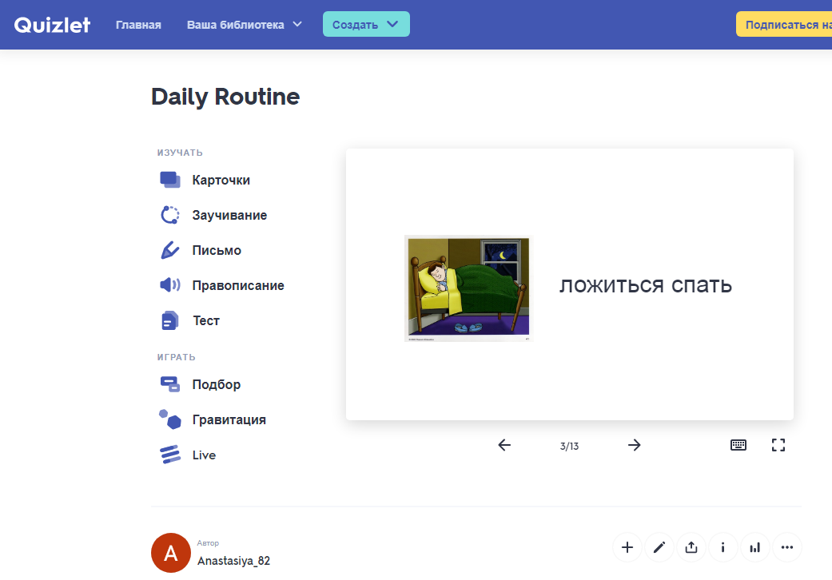
3 Learning apps
4 группы
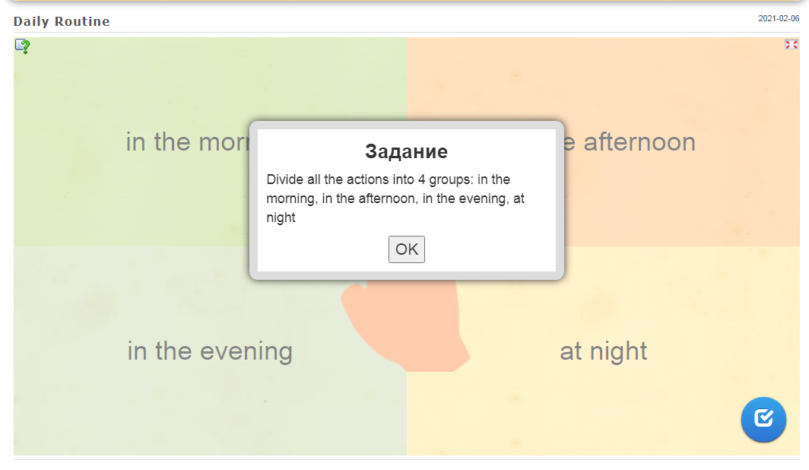
4 Googleforms
Гарри Поттер аудирование и квиз
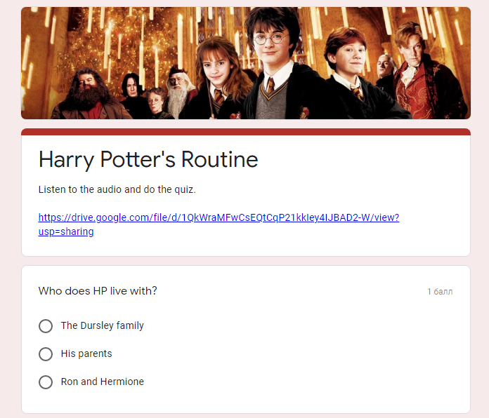
5 Презентация с опорой для пересказа
5 а Ссылка на колесо фортуны
Кто нам расскажет?
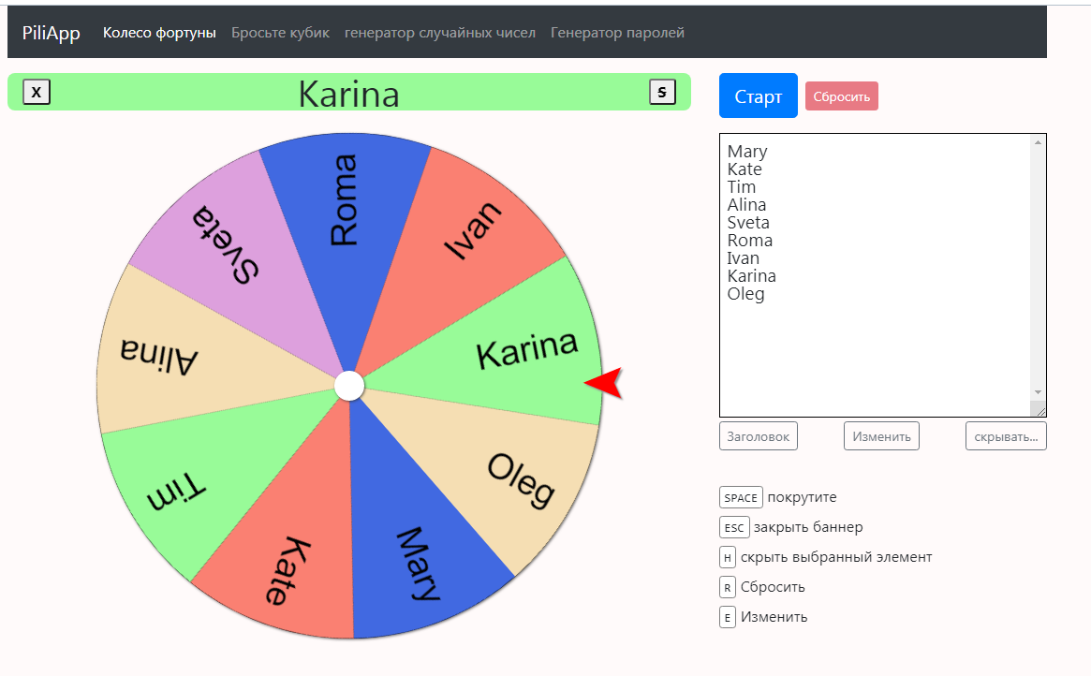
6 Презентация
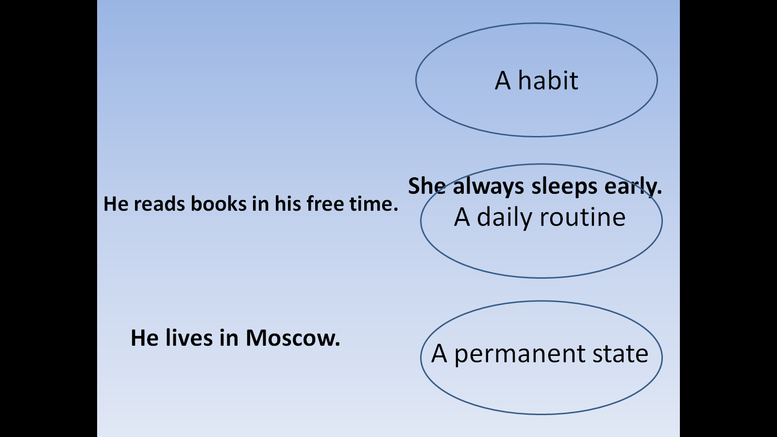
7 Презентация упражнение
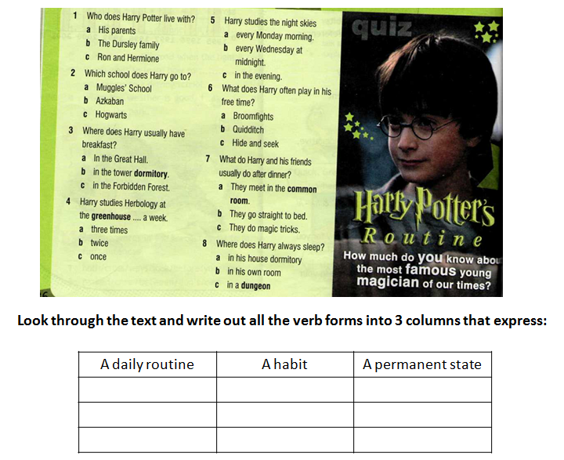
8 Wardwallвикторина
Викторина
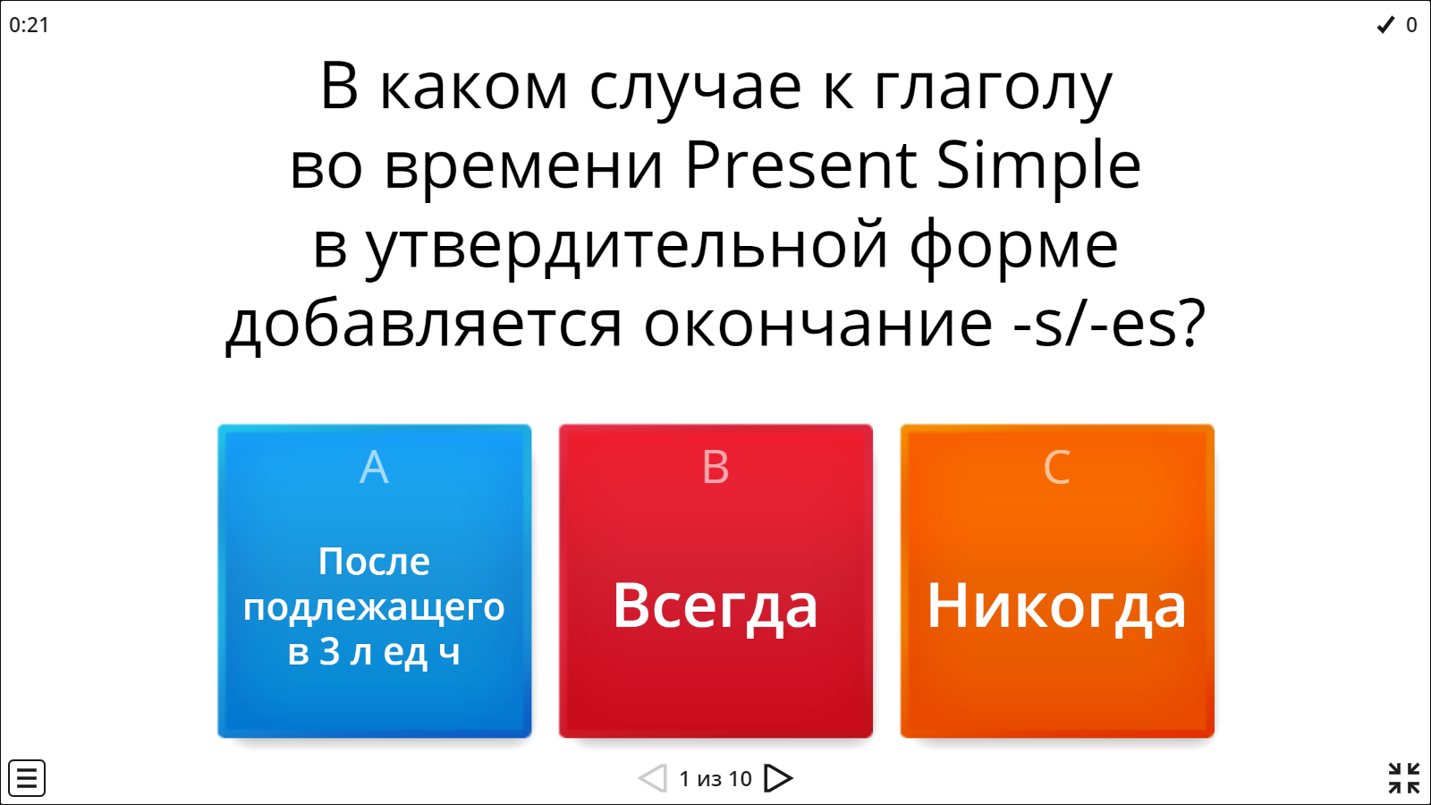
9 Презентация упражнение
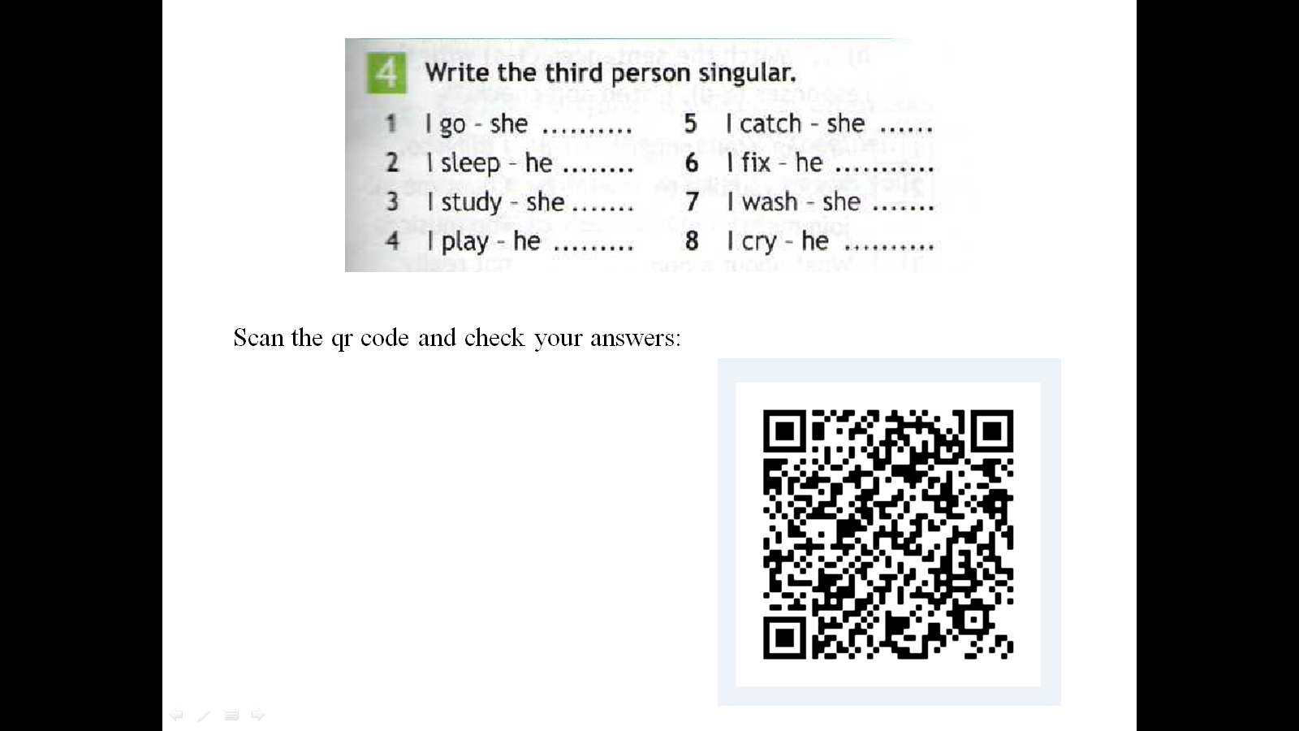
10 Liveworksheets Find and correct the mistakes
Find and correct all the mistakes
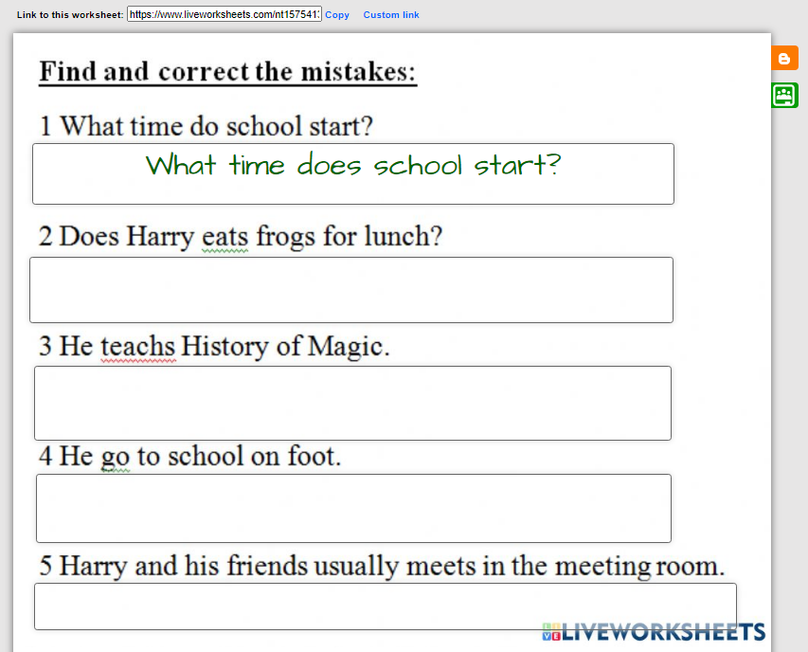
11 Wordwall Word order
Word order
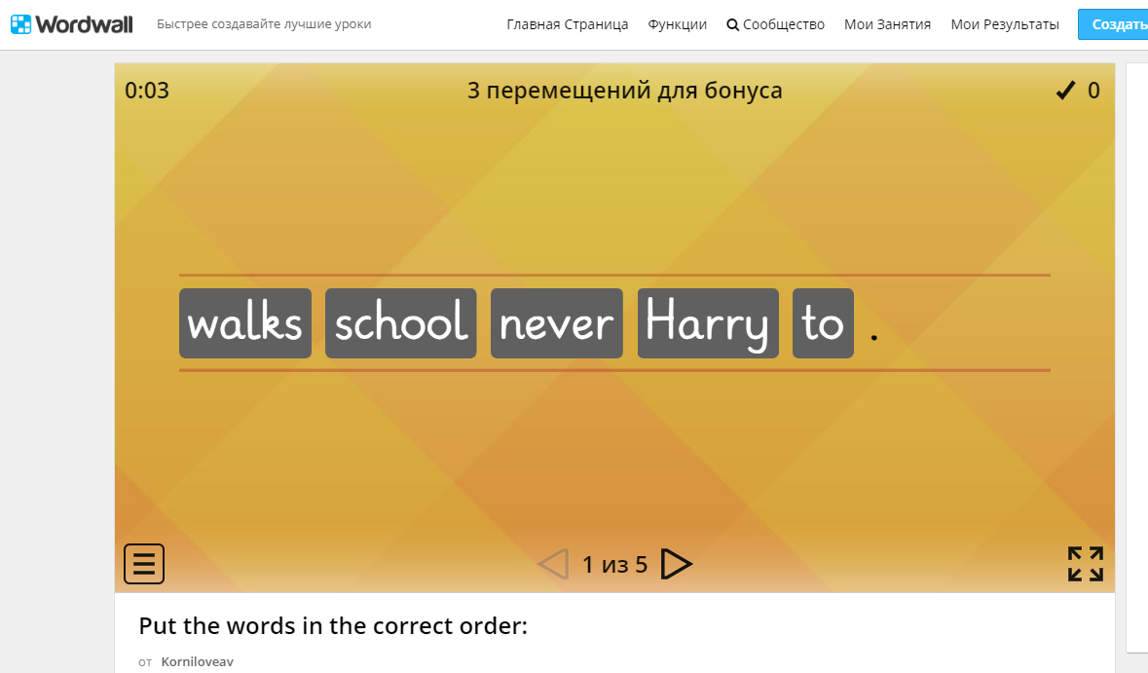
12 Mentimeter
Рефлексия
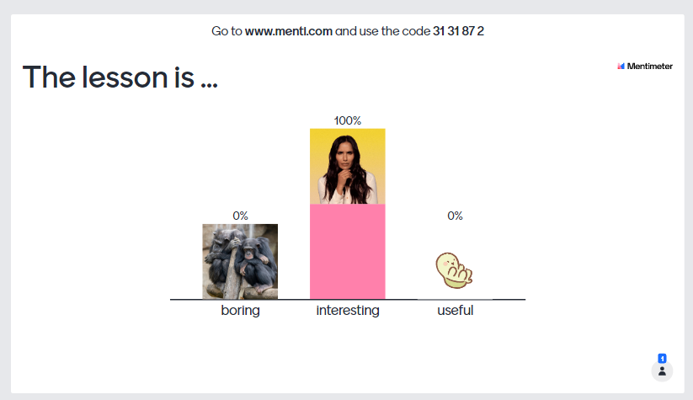
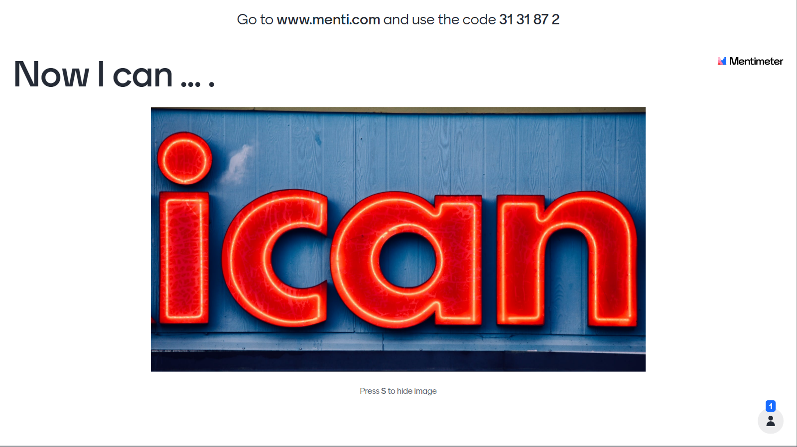
13 Домашнее задание
